Приложение № 1 към състезателен правилник, 2013г.

Списък на позите и критериите за Регионалните и Държавните първенства на БФЙ

Йогийски пози за стил – „Асана”. Всички пози имат критерии за оценка. Няма изискване за изпълнение по определена система. Водещо за оценката са упоменатите критерии.
Критериите са разпределени в три аспекта на изпълнението:
- Техническа оценка за правилно изпълнение на асана. При правилно изпълнение се получават 3 точки. При неправилно изпълнение на някои от ключовите елементи се отнема по 1 точка за всеки елемент.
- Оценка за невербалното поведание, например: концентрация, плавни движения, използване на мудри, излъчване на вътрешна хармония, усмивка – съгласно състезателния правилник т. 11.4.2 могат да бъдат получени от 0 до 2 точки.
Една /1/ точка се получава, когато състезателят е изпълнил нормално съответната асана, в съответствие с изискванията на този правилник. Съдиите могат да дадат 2 точки по изключение, ако той видимо показва духовно излъчване и присъствие на подиума, положително отношение към своето изпълнение, както и изключителна лекота при изпълнението на конкретната асана. Съдиите могат да не дадат точки на състезател по този критерий, ако същият покаже видимо, безразличие, отрицателно отношение към това, което прави или по друг начин покаже грубо или негативно отношение по време на изпълнението си.
- При явни залитания и неуспешни опити се отнема за всеки от тях по една точка. Съгласно състезателния правилник т. 11.4.3 при отнемане на 3 или повече точки по този критерий, общите точки за съответната поза са – 0.

Максималният брой точки, който може да се събере за правилно изпълнение на една асана, включващ всички критерии е 5 точки.

Задължителни асани от 8 основни групи
1.Равновесни асани, от стоеж.
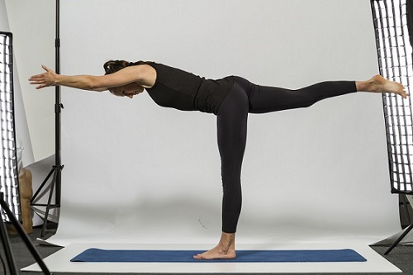
- Поза – Везна

Критерии за оценка:
I. Критерии за техническо изпълнение:
- Изпънат крак за опора.
- Ръцете, тялото и другия крак са в права линия, успоредни на пода.
- Погледа е надолу.

- Поза – Орел /Гарудасана/
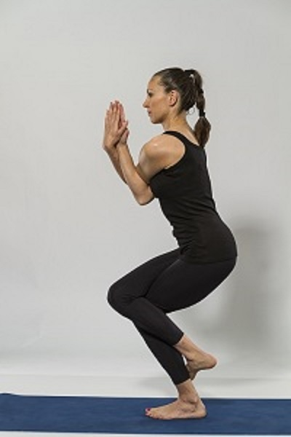
I. Критерии за техническо изпълнение:
- Единият крак е увит около другия като леко се прикляка. Гърба трябва да остане изправен.
- Ръцете са усукани и дланите са събрани пред лицето.
- Погледа е насочен към неподвижна точка.

- Дърво с Полулотос /Врикшасана/
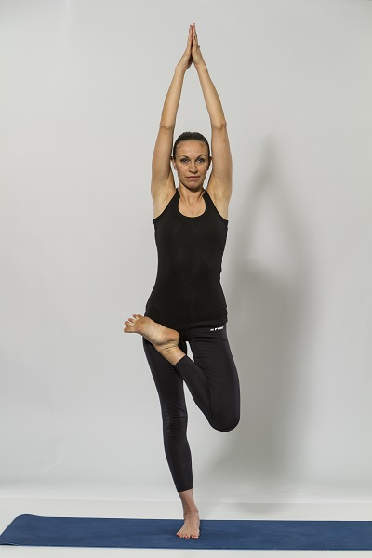
I. Критерии за техническо изпълнение:
- Кракът за опора е опънат.
- Кракът, който е в полулотос е с насочено надолу коляно.
- Ръцете са в молитвена мудра и са опънати над главата.

2. Пози с кръстосани крака
- Сидхасана
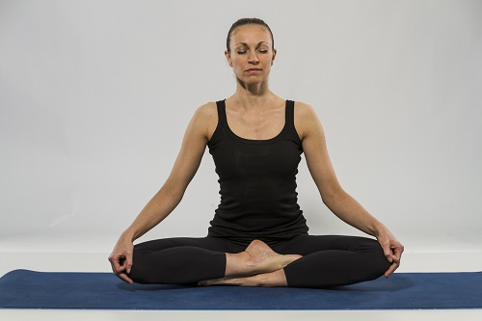
I. Критерии за техническо изпълнение:
- Гъбът е изпънат.
- Глезените се поставят един върху друг, а петите са една върху друга точно в основата /центъра/ на тялото. Коленете са на пода.
- Двете стъпала са поставени съответно между бедрото и прасеца на срещуположния крак.

Лотос /Падмасана /
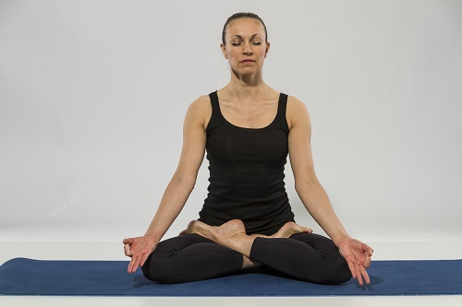
- Критерии за техническо изпълнение:
- Гъбът е изпънат.
- Коленете са на пода.
- Двете стъпала са поставени съответно върху срещуположното бедро.

- Ардха Падмасана
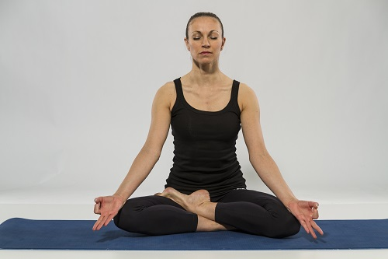

- Критерии за техническо изпълнение:
- Гъбът е изпънат.
- Коленете са на пода.
- Едното стъпало е обърнато нагоре и поставено върху бедрото на другия, максимално близо до тазобедрената става.

3. Силово – балансови пози
Поза – Гарван
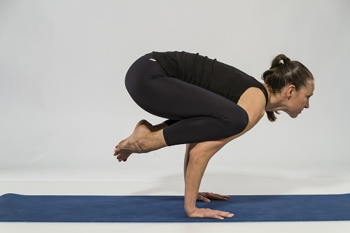
- Критерии за техническо изпълнение:
- Разстоянието между ръцете е колкото е ширината на раменете.
- Главата е повдигната и погледа е напред.
- Двете стъпала са подвигнати от пода.

Поза – страничен гарван
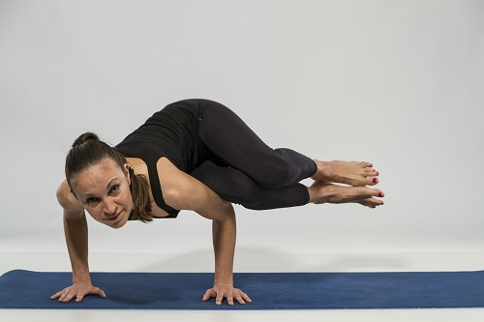
- Критерии за техническо изпълнение:
- Двете колена са върху мишницата на едната ръка.
- Стъпалата са във въздуха.
- Главата е повдигната.
Поза - един повдигнат крак върху ръката /Ека Хаста Бхджасана
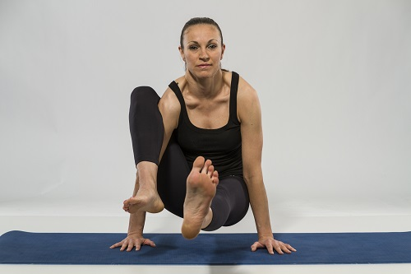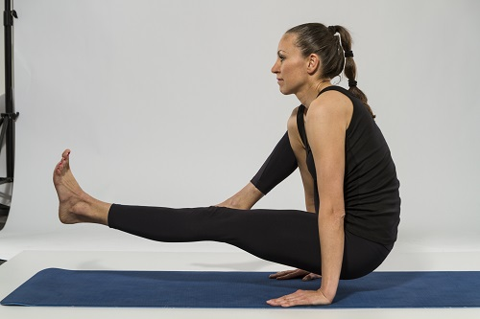
I.Критерии за техническо изпълнение:
- Единият крак е свит и е върху мишницата на едната ръка.
- Другият крак е повдигнат, успореден на пода.
- Гърбът е изправен и леко наведен напред.

4.Навеждащи напред пози
- Поза – Глава-коляно /Джану Ширшасана/
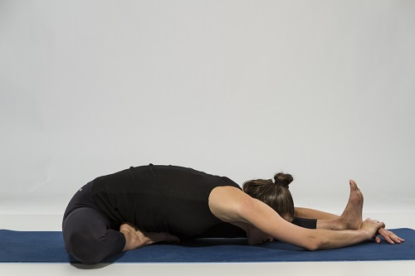
I.Критерии за техническо изпълнение:
- В крайното положение тялото лежи върху опънатия крак – корем, гърди, лице.
- Гърбът не трябва да се огъва.
- Петата на свития крак е разположена в основата на тялото и стъпалото е притиснато към вътрешната страна на опънатия крак.

- Поза – Главоколянна /Пашчимоттанасана/
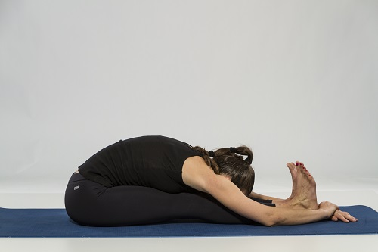
I.Критерии за техническо изпълнение:
- В крайното положение тялото лежи върху двата крака – корем, гърди, лице.
- Гърбът не трябва да се огъва.
- Краката са опънати.
- Поза – Падахастасана
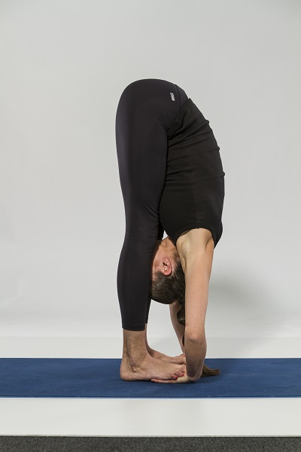
I.Критерии за техническо изпълнение:
- В крайното положение краката са събрани и пръстите на ръцете са под пръстите на краката.
- Гърбът не трябва да се огъва. Челото е близо до коленете или ги докосва.
- Краката са опънати.

5.Обърнати пози
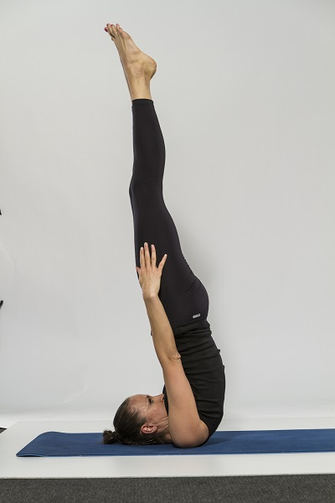
- Поза – Свещ с вдигнати нагоре ръце /Нираламба Сарвангасана/
I.Критерии за техническо изпълнение:
- В крайното положение тялото, краката и ръцете са опънати нагоре и гърба не трябва да се огъва.
- Раменете, вратът и главата са на пода.
- Брадичката е допряна до гръдната кост / ямката между ключиците.

- Поза – Рало /Халасана/

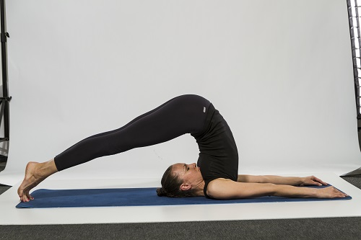
I. Критерии за техническо изпълнение:
- В крайното положение брадичката е допряна до гръдната кост.
- Краката са опънати и пръстите допират пода.
- Дланите са на пода, китките са леко повдигнати.

- Поза – Рало с разтворени крака /Супта Конасана/

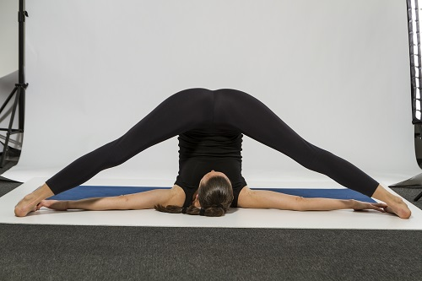
I. Критерии за техническо изпълнение:
- В крайното положение брадичката е допряна до гръдната кост.
- Краката са опънати и разтворени, пръстите допират пода.
- Ръцете са разтворени настрани и допират пръстите на краката.

6. Огъващи назад асани “Уттана”
- Поза – Камила /Ущрасана/
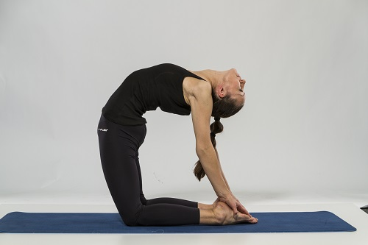
I.Критерии за техническо изпълнение:
- В крайното положение коленете са допрени или леко разтворени, не повече от ширината на раменете.
- Бедрата са вертикални на пода.
- Дланите са подпрени на петите.
- Поза – Кобра /Бхуджангасана/
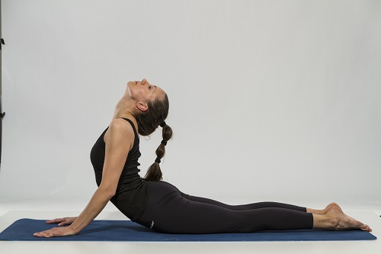
I.Критерии за техническо изпълнение:
- В крайното положение най-долната част на корема докосва пода.
- Стъпалата са събрани.
- Главата е повдигната нагоре.
- Поза – Лък /Дханурасана/

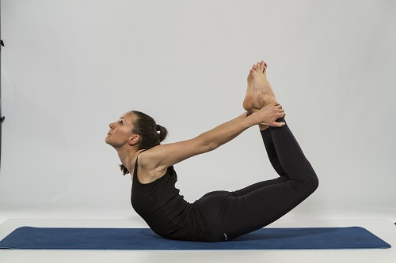
I.Критерии за техническо изпълнение:
- В крайното положение коленете са близо едно до друго и са повдигнати от пода.
- Стъпалата са събрани и са на по-високо ниво от главата.
- Гърдите са повдигнати и главата също е повдигната нагоре.
7. Усукващи пози
- Половин странична извивка /Ардха Матсиендрасана/
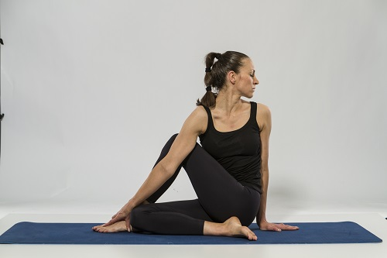
I.Критерии за техническо изпълнение:
- В крайното положение гърбът е изправен и усукан.
- Коляно, рамене и брадичка са в права линия.
- Петата на долния крак е допряна до хълбока на другия крак.
- Поза – Триъгълник с усукване /Париврита Триконасана/
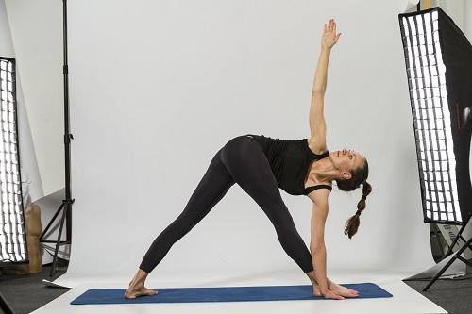
I.Критерии за техническо изпълнение:
- В крайното положение едната длан е до срещуположното стъпало от външната му страна.
- Краката са изпънати и целите стъпала са на пода.
- Ръцете и раменете са в права линия, вертикална на пода.

- Поза – Маричиасана III

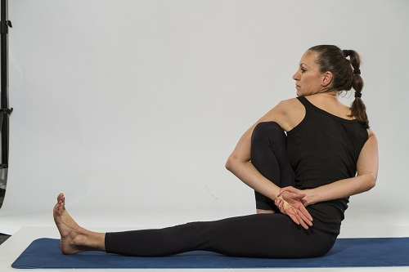
I.Критерии за техническо изпълнение:
- В крайното положение ръцете са хванати зад гърба.
- Гърбът е изправен и усукан.
- Лицето е обърнато напред.

8. Шаткарми
1. Капалабхати – 10 дишания + Пълно йогийско дишане накрая на серията.
Технически критерий:
- Активно издишване и пасивно вдишване като движението е само от корема, не от гърдите и раменете.
- Тялото стои стабилно, не се усеща напрежение или напрягане при изпълнението.
- Гърбът е изпънат.

